РАССМОТРЕНО  на заседании районного  методического совета  протокол № 1 от 29.08.2025 | УТВЕРЖДАЮ  Директор МКУ «РМЦ ООО»  Бузулукского района  Мещерякова М.В.___________

ПЛАН РАБОТЫ

районного методического объединения
учителей начальных классов
Бузулукского района

на 2025 – 2026 учебный год

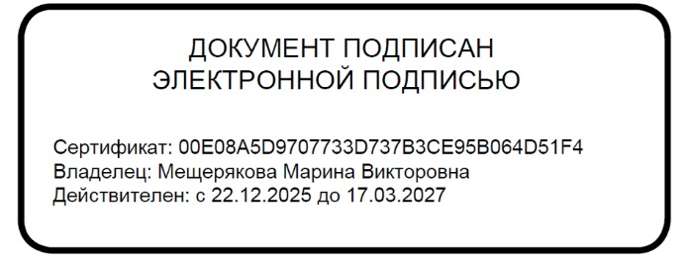

ПЛАН РАБОТЫ PMO УЧИТЕЛЕЙ НАЧАЛЬНЫХ КЛАССОВ
на 2025-2026 учебный год

Тема РМО: «Профессиональная компетентность учителя начальных классов».
Цель работы PMO: создание условий для повышения профессиональной компетентности учителей начальных классов.
План работы:

Месяц | Мероприятия | Форма работы | Ответственный
август | Августовская педагогическая конференция  Заседание № 1.  Тема: «Деятельность учителя начальных классов в условиях реализации обновлённого ФГОС».  Цель: обсудить основные направления работы по плану МО учителей начальной школы на 2025-2026 учебный год.  1. Обновлённый ФГОС НОО (По просьбе учителей обязательно составление рабочих программ)  2.Проведение ВПР в 2025-2026 учебном году  3.Внеурочная деятельность «Разговоры о важном»  4. Использование ресурсов ФГИС  "Моя школа", ИКОП "Сферум"  5. Вовлечение родителей в воспитательный процесс, в учебную и внеурочную деятельность класса в  рамках учебного предмета ОРКСЭ  6.Согласование и утверждение плана работы РМО на 2025-2026 учебный год. | Круглый стол | Методист МКУ "РМЦООО",  руководитель РМО,  учителя
сентябрь | Диагностика учащихся 1-х классов. |  | Психолог, учителя начальных классов
сентябрь-май | Индивидуальные консультации для учителей начальных классов и руководителей МО. |  | Методист МКУ"РМЦООО", руководитель РМО
октябрь | Итоги диагностики адаптационных процессов у учащихся 5-х классов. |  | Психолог, учителя начальных классов, администрация школ
октябрь-ноябрь | Заседание № 2.  Тема: ««Изменение оценочной деятельности в образовательной организации в связи с внедрением обновлённого ФГОС НОО».  Цель: представление опыта работы педагогов, способность к рефлексивной оценке своих достижений.  1.Обобщѐние опыта работы по теме.  2.Педагогические технологии,  способствующие повышению качества образования в условиях реализации обновлённого ФГОС (мастер-класс).  3.ВПР-2025: проблемы и перспективы.  4. Организация работы с одаренными детьми. | Семинар практикум (выездной) | Руководитель РМО, учителя начальных классов
октябрь-апрель | Школьные олимпиады по русскому языку, математике, окружающему миру. | Олимпиада среди учащихся 1-4 классов. | Руководитель РМО
февраль-март | Заседание №3  Тема: «Профессиональные компетенции и индивидуальность педагога в нaчaльнoй школе в условиях реализации обновлённых ФГОС»  (совершенствование образовательной деятельности в начальной школе в соответствии с требованиями ФГОС и профстандарта педагога).  Цель: повышение профессиональной компетентности педагога, личностного роста, разнообразные вариативные подходы для уcпeшнoгo обучения и воспитания 'детей.  1.Изменение требований к предметным результатам в рамках реализации обновленных ФГОС НОО.  2. Развитие внутренней системы оценки качества образования (ВСОКО).  3. Использование электронных средств обучения и дистанционных технологий для повышения качества образовательной деятельности в рамках внедрения ФГОС НОО . | Семинар практикум (выездной) | Руководитель РМО, учителя начальных классов
май | Заседание № 4.  Подведение итогов работы за год.  Предварительное планирование на новый учебный год. |  | Руководитель РМО

